§
NE RIEN ÉCRIRE DANS CE CADRE | Académie : Session :
NE RIEN ÉCRIRE DANS CE CADRE | Examen : Série :
NE RIEN ÉCRIRE DANS CE CADRE | Spécialité/option : Repère de l’épreuve :
NE RIEN ÉCRIRE DANS CE CADRE | Epreuve/sous épreuve :
NE RIEN ÉCRIRE DANS CE CADRE | NOM :
NE RIEN ÉCRIRE DANS CE CADRE | (en majuscule, suivi s’il y a lieu, du nom d’épouse)  Prénoms : | N° du candidat
NE RIEN ÉCRIRE DANS CE CADRE | Né(e) le : | (le numéro est celui qui figure sur la convocation ou liste d’appel)

NE RIEN ÉCRIRE DANS CETTE PARTIE

1ère PARTIE : ETUDE DE L’EXISTANT.

Q 1.a

DOSSIER CORRECTION

Principe de fonctionnement de la PAC

Cette PAC eau/eau permet de transférer l’énergie calorifique par l’intermédiaire de deux échangeurs (évaporateur branché sur la nappe phréatique et le condenseur branché sur le circuit chauffage et ECS). Ce transfert d’énergie se fait par l’intermédiaire d’un fluide frigorigène qui se déplace à l’aide d’un compresseur.

BACCALAURÉAT PROFESSIONNEL TISEC  Technicien en Installation des Systèmes Énergétiques et Climatiques | U21 | Session 2015 | Dossier CORRECTION
E.21 – ÉPREUVE TECHNIQUE  Analyse scientifique et technique d’une installation | Code : 1506 TIS T |  | Page 1 / 9

Q 1.b

Q 1.c

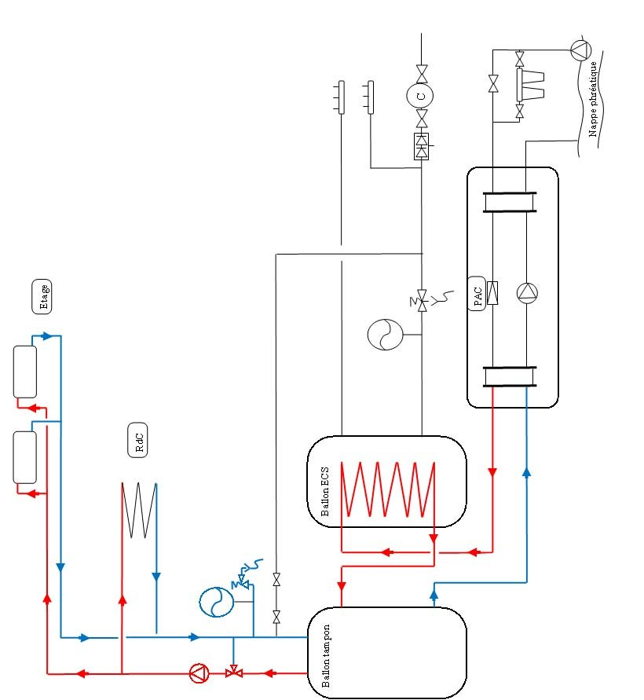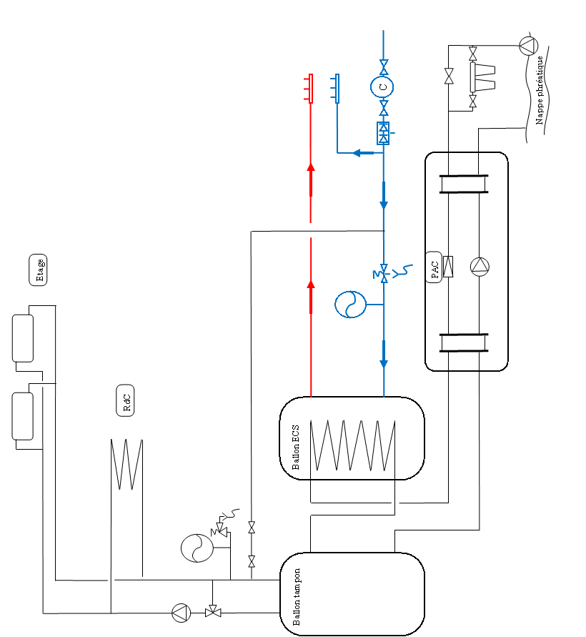

BACCALAURÉAT PROFESSIONNEL TISEC  Technicien en Installation des Systèmes Énergétiques et Climatiques | U21 | Session 2015 | Dossier Correction
E.21 – ÉPREUVE TECHNIQUE  Analyse scientifique et technique d’une installation |  |  | Page 2 / 9

Q 1.d

2ème PARTIE : CHOIX DES COMPOSANTS

Choix du préparateur
  - Caractéristiques :
    - Volume 300l.
    - Maison individuelle située en Alsace.
    - Nombre de personnes P = 3, standing moyen.
    - Température eau chaude tEC = 60°C.
    - Température eau froide tEF = 15°C.
    - Avec appoint hydraulique.
    - Capteurs montés intégrés dans la toiture.
    - Surface : 4m².
    - Toit incliné à 45° par rapport à l'horizontale.
    - Capteurs orientés vers le sud.
    - Nature des tuiles : Tuiles mécaniques

Question 2a

Désignation du système solaire.
INISOL UNO 300-4
5 points pour la désignation du système solaire
Numéro | Désignation | Fonction
2 | Soupape de sûreté | Protège l’installation des surpressions
4 | PAC  Eau /eau | Récupérer de l’énergie sur la nappe phréatique et transfert sur le réseau secondaire.
3 | Compteur | Mesurer la quantité d’eau consommée
8 | Echangeurs thermiques | Permet l’échange de la chaleur sans mélanger les fluides
5 | By-pass | Permet le choix de circulation de l’eau (circulation direct ou par la filtration)
1 | Vase d’expansion | Permet l’expansion de l’eau lors de la dilatation (quand l’eau change de température)
9 | Pompe de Circulation | Permet la circulation du fluide de chauffage dans les circuits de chauffage de la maison
6 | Vanne trois voies motorisée | Mélange l’eau de départ et de retour pour réguler la température
7 | Ballon tampon chauffage | Permet de stocker l’eau chauffée par la PAC
10 | Groupe de sécurité | Permet de protéger l’installation contre sur les surpressions, éviter les retours d’eau chaude, permet la fermeture de l’arriver d’eau et la vidange du ballon

Question 2b

Type du capteur. |  | Nombre de capteurs | Référence colis capteur | Kit de raccordement hydraulique | Kit d’intégration toiture | Type du ballon
Capteur solaire UNISOL DB 200H |  | 2 | ER 540 | ER 543 | ER 550 | BSL 300
Barème | /5 | /3 | /3 | /3 | /3 | /3

BACCALAURÉAT PROFESSIONNEL TISEC  Technicien en Installation des Systèmes Énergétiques et Climatiques | U21 | Session 2015 | Dossier Correction
E.21 – ÉPREUVE TECHNIQUE  Analyse scientifique et technique d’une installation |  |  | Page 3 / 9

PAN A
PAN B
Q 2.c
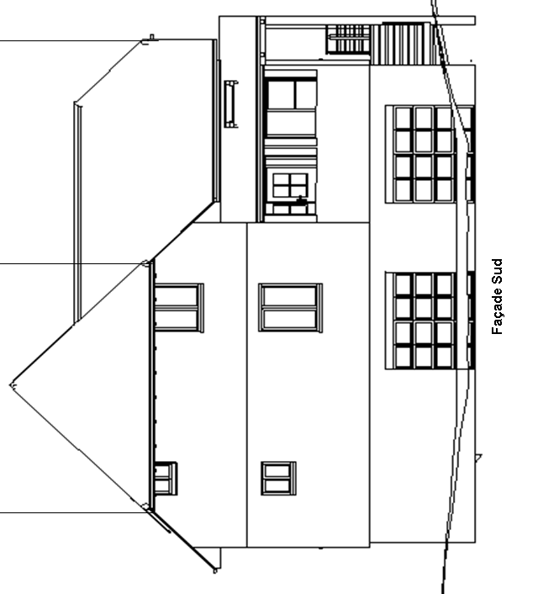

PAN de toiture choisi | A | X | B
Justification :

Le pan B est situé dans l’ombre de la toiture du pan A, quant le soleil est à l’ouest. Donc le pan choisit est le pan A, car le taux d’ensoleillement est le plus important

BACCALAURÉAT PROFESSIONNEL TISEC  Technicien en Installation des Systèmes Énergétiques et Climatiques | U21 | Session 2015 | Dossier Correction
E.21 – ÉPREUVE TECHNIQUE  Analyse scientifique et technique d’une installation |  |  | Page 4 / 9

Q 2.d
5m Angle à 45°
>=200 mm
5m Angle à 45°
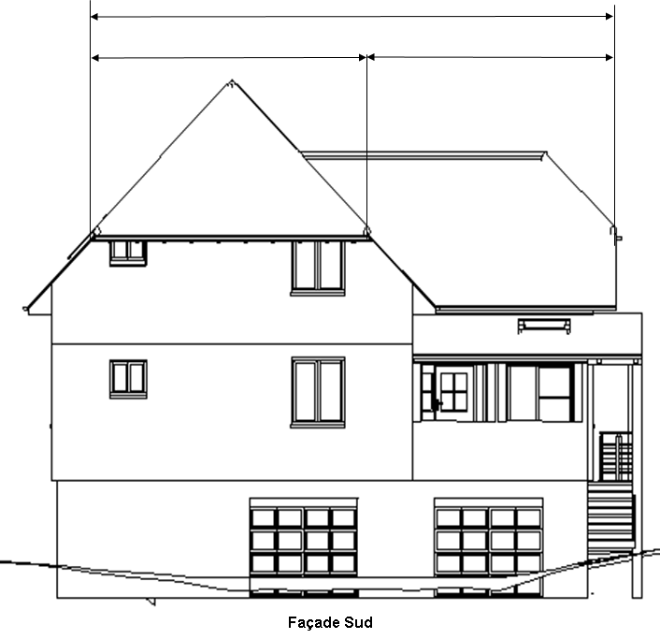



21,5m
11.5m
10m
>=250 mm

BACCALAURÉAT PROFESSIONNEL TISEC  Technicien en Installation des Systèmes Énergétiques et Climatiques | U21 | Session 2015 | Dossier Correction
E.21 – ÉPREUVE TECHNIQUE  Analyse scientifique et technique d’une installation |  |  | Page 5 / 9

Q2.e

-

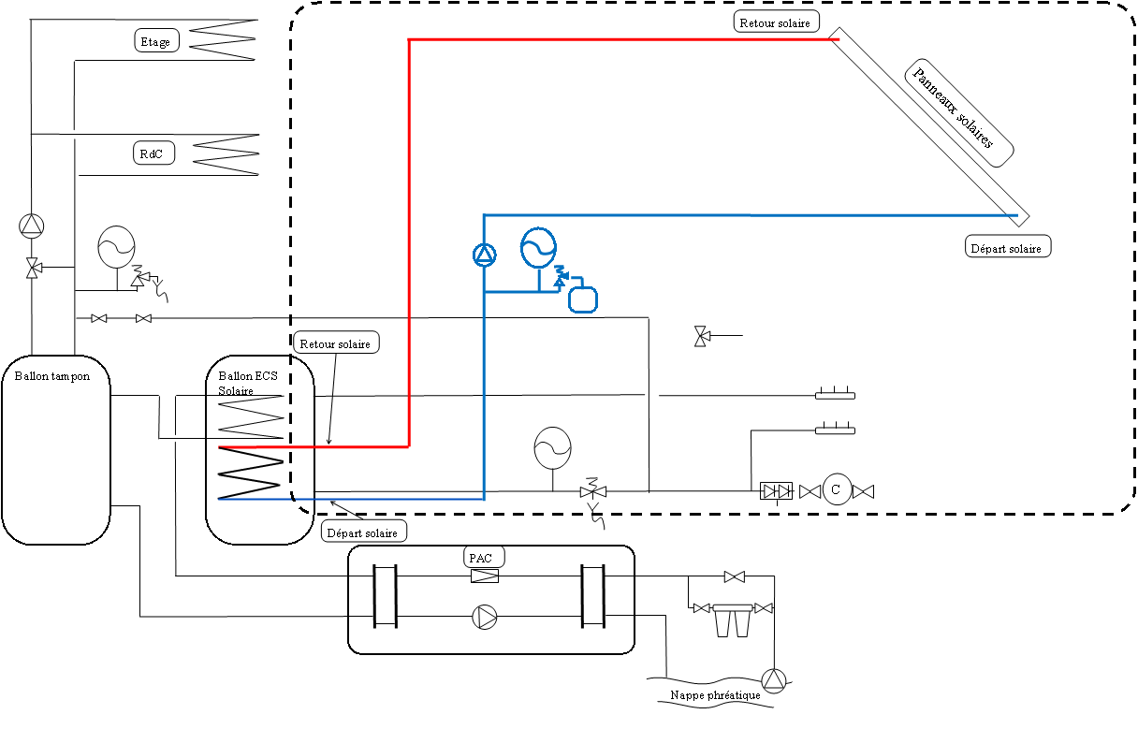

BACCALAURÉAT PROFESSIONNEL TISEC  Technicien en Installation des Systèmes Énergétiques et Climatiques | U21 | Session 2015 | Dossier Correction
E.21 – ÉPREUVE TECHNIQUE  Analyse scientifique et technique d’une installation |  |  | Page 6 / 9

3ème PARTIE : ETUDE DE LA MODIFICATION DU MODE DE CHAUFFAGE.
Q 3.a Calcul de la surface des pièces de l’étage.

Q 3.b Calcul de la quantité de tube multicouche nécessaire à l’installation.

Pièce | Surface en m² | Pas | Calcul en m | Longueur m
Chambre 1 | 11.5 | 200 | 11.5x5 | 57.5
Chambre 2 | 22 | 200 | 22x5 | 110
Chambre 3 | 15 | 200 | 15x5 | 75
Chambre 4 | 17.5 | 200 | 17.5x5 | 87.5
SDB 2 | 10 | 100 | 10x10 | 100
Couloir | 2.35 | 200 | 2.35x5 | 11.75
Couloir | 7 | 200 | 7x5 | 35
Couloir | 1 | 200 | 1x5 | 5
TOTAL |  |  |  | 485.75

Q 3.c La longueur totale de tube multicouche pour l’étage étant de 486 m,
Pièces | Longueur m | Largeur m | Calcul Lx l | Surface m²
Chambre 1 | 3.52 | 3.275 | 5.52x3.275 | 11.5
Chambre 2 | 3.985 | 3.52 | 3.985x3.52 | 22
Chambre 3 | 4.085 | 3.66 | 4.085x3.66 | 15
Chambre 4 | 4.50 | 3.90 | 4.50x3.90 | 17.5
SDB 2 | 3.175 | 3.14 | 3.175x3.14 | 10
Couloir | 2.00 | 1.175 | 2.00x1.175 | 2.35
Couloir | 5.36 | 1.30 | 5.36x1.30 | 7
Couloir | 1.05 | 0.90 | 1.05x0.90 | 1
TOTAL |  |  |  | 86.35

      - Faire le choix du nombre de couronne de tube multicouche à commander.
-Remarque : Par souci d’économie et optimiser le minimum de pertes sur les couronnes, il est impératif de regrouper les longueurs de tubes des chambres.

Désignation | Diamètre | Nombre de couronnes | Longueur m | Références
Couronnes multicouche | 16 | 2 | 200 | 61498
Couronnes multicouche | 16 | 1 | 100 | 61499

BACCALAURÉAT PROFESSIONNEL TISEC  Technicien en Installation des Systèmes Énergétiques et Climatiques | U21 | Session 2015 | Dossier Correction
E.21 – ÉPREUVE TECHNIQUE  Analyse scientifique et technique d’une installation |  |  | Page 7 / 9

4ème PARTIE : ETUDE DE LA REALISATION DE LA MODIFICATION.

Q 4.a

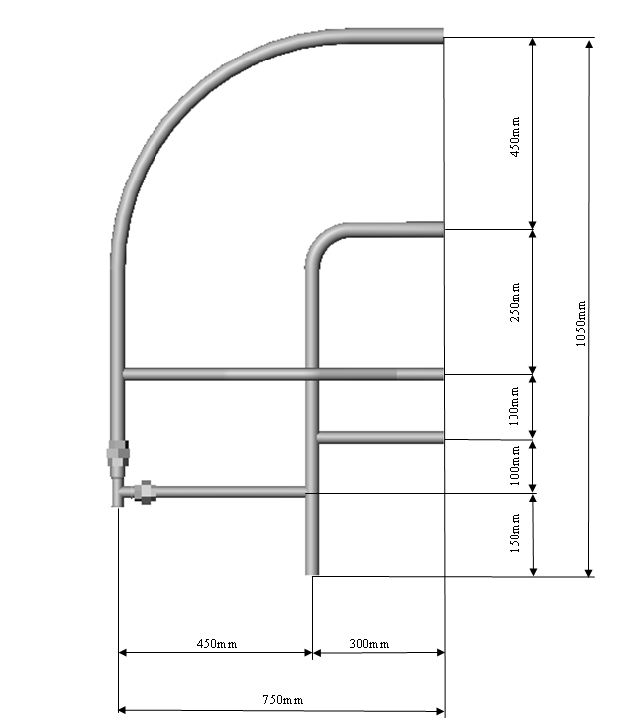
Rayon de cintrage de la forme 1’’90mm



BACCALAURÉAT PROFESSIONNEL TISEC  Technicien en Installation des Systèmes Énergétiques et Climatiques | U21 | Session 2015 | Dossier Correction
E.21 – ÉPREUVE TECHNIQUE  Analyse scientifique et technique d’une installation |  |  | Page 8 / 9

Q 4.b

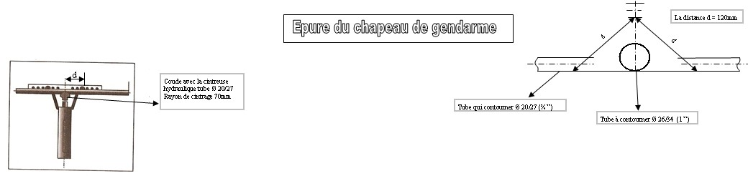


BACCALAURÉAT PROFESSIONNEL TISEC  Technicien en Installation des Systèmes Énergétiques et Climatiques | U21 | Session 2015 | Dossier Correction
E.21 – ÉPREUVE TECHNIQUE  Analyse scientifique et technique d’une installation |  |  | Page 9 / 9

